**101.2** Загрузка системы

Студент должен разбираться в процессе загрузки системы.

**Изучаем**:

* команды и опции загрузчика;
* настройку последовательности загрузки в BIOS;
* включение и выключение ПК;
* стили инициализации системы;
* журналы загрузки системы.

**Термины и утилиты:**

* dmesg
* BIOS
* bootloader
* kernel
* initramfs
* init
* SysVinit
* systemd

Процесс загрузки любой операционной системы, представляющий собой последовательную работу ряда программных и аппаратных компонентов ПК, будет рассмотрен в этом уроке.

Вкратце процесс загрузки выглядит так:

- при старте ПК процессор переходит на адрес BIOS и грузит его;

- BIOS (или современный UEFI) проводит необходимые проверки, выбирает согласно своим настройкам носитель информации;

- на носителе находит MBR (или GPT для UEFI) в которой находится загрузчик;

- дальше по обстоятельствам – может грузить ОС, может передать управление следующему загрузчику по цепочке;

- в любом случае загрузчик знает где лежит ядро ОС, грузит его и Initial Ram Disk (там конфигурационные файлы и модули необходимые для загрузки ядра) в оперативную память;

- загруженное ядро берет дальнейший процесс запуска на себя (инициализация устройств, конфигурирование процессора, памяти и т.д.)

- после всех инициализационных процедур ядро запускает процедуры инициализации всех необходимых служб ОС.

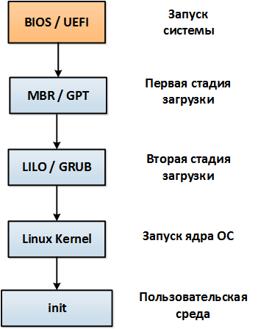

*Рисунок 1. Порядок загрузки ОС*

Существуют различные загрузчик ОС, например Lilo и Grub для Linux, NTLDR для Windows и т.д. Все они, как правило, имеют файл конфигурации самого загрузчика (*формат диалога загрузки, таймауты для выбора варианта загрузки, поле для ввода дополнительных опций и т.д*.) и секцию доступных для загрузки образов ОС.

Подробно стили инициализации и загрузчики рассматриваются в дальнейших уроках. Для успешного освоения данной темы необходимо знать, что в момент загрузки можно нажать выделенные клавиши (*как, правило, отличающиеся у разных загрузчиков*), и выбрать ОС для запуска или указать дополнительные опции загрузки.

При работе с загрузчиком можно увидеть следующие понятия:

* **uuid** – идентификатор носителя информации с установленной ОС;
* **kernel** – путь к ядру ОС;
* **initrd** – путь к минимальному образу ядра для загрузки в оперативную память;
* **quiet** – не показывать процесс загрузки;
* **splash** – показать заставку при загрузке.

Вся информация о загрузке хранится в журнале ***/var/log/dmesg*** *(журнал событий ядра)*, при этом данные о последней загрузке можно получить, выполнив команду **dmesg.**

Процесс инициализации системы будет рассмотрен подробно в дальнейших уроках, на данном этапе нужно знать о существование трех стилей инициализации:

* **SysV** – родительский процесс инициализации системы на одном из заданных уровней запуска (runlevel);
* **systemd** – родительский процесс инициализацию системы в ускоренном режиме, за счёт параллельного запуска задач;
* **upstart** – родительский процесс инициализации системы на основе отслеживания событий.